一直以来都习惯了使用MySQL安装文件(.exe)，今天下载了一个.zip版本的MySQL，安装过程中遇到了一些问题，如下：

 1.在MySQL官网上（http://dev.mysql.com/downloads/mysql/）下载免安装版的zip文件（本文以mysql-5.7.14-winx64.zip为例）

 2.将zip文件解压到本地，本文解压到如下目录：D:\softwares\mysql-5.7.14-winx64

 3.新建一个配置文件（my.ini）用于配置字符集、端口等信息，用以覆盖原始的配置文件（my-default.ini），当然也可以修改这个默认的配置文件。新建文件夹data存放MySQL数据。如下：

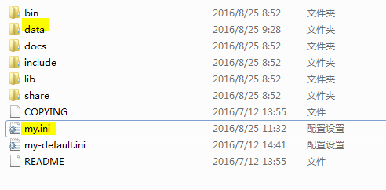

将以下内容复制到新建的配置文件中，其中basedir和datadir设置mysql文件夹路径：

  [mysql]  
  # 设置mysql客户端默认字符集  
  default-character-set=utf8   
  [mysqld]  
  #设置3306端口  
  port = 3306   
  # 设置mysql的安装目录

 basedir=D:\\softwares\\mysql-5.7.14-winx64  
  # 设置mysql数据库的数据的存放目录  
  datadir=D:\\softwares\\mysql-5.7.14-winx64\\data

 # 允许最大连接数  
  max_connections=200  
  # 服务端使用的字符集默认为UTF8  
  character-set-server=utf8  
  # 创建新表时将使用的默认存储引擎  
  default-storage-engine=INNODB

 4.输入cmd，以管理员身份运行控制台，进入MySQL路径（D:\softwares\mysql-5.7.14-winx64\bin）下，运行mysqld install命令。注意：这里需要以管理员身份运行，否则提示如下：



  5.安装成功后，如下：

https://images2015.cnblogs.com/blog/1014234/201608/1014234-20160825113336960-155513365.png

启动mysql服务，以为万事ok了，结果如下：

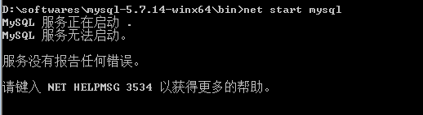

   6.在网上搜索3534这个错误信息，有人说是从5.7.6开始需要执行mysqld --initialize方法（http://www.mamicode.com/info-detail-1150164.html）。解决方法如下：

   1） 执行mysqld -remove命令将以前的错误安装删除，否则会提示已经安装

   2）执行mysqld --initialize命令后再执行mysqld install，再执行net start mysql启动MySQL，一切ok

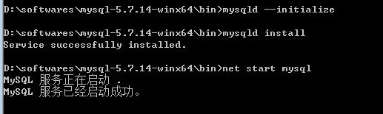

7.执行”mysqladmin -u root password 密码“设置初始密码，设置ok后执行mysql -u root -p回车然后输入密码，即可登录mysql

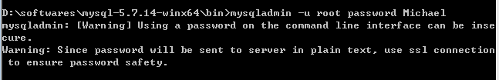

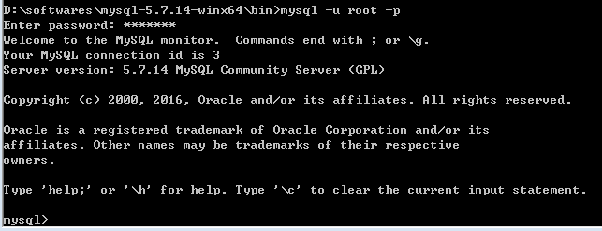

8.若my.ini文件中的basedir和datadir不是以”\\“表示路径，在执行mysqld --initialize命令时会报一下错误：

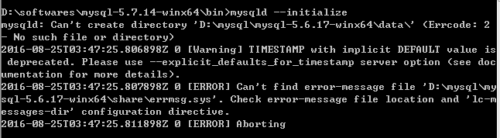

9.可以设置环境变量，启动cmd输入mysql -u root -p密码即可登录mysql，而不用切换到mysql安装目录的bin目录下，

   本文可以将D:\softwares\mysql-5.7.14-winx64\bin设置到环境变量path中，启动cmd后可以直接输入连接mysql的命令，如下：

